VOTO DISIDENTE QUE FORMULA EL COMISIONADO LUIS GUSTAVO PARRA NORIEGA, A LA RESOLUCIÓN DEL RECURSO DE REVISIÓN 12535/INFOEM/IP/RR/2022, PROMOVIDO EN CONTRA DEL ORGANISMO PÚBLICO DESCENTRALIZADO PARA LA PRESTACIÓN DE LOS SERVICIOS DE AGUA POTABLE ALCANTARILLADO Y SANEAMIENTO DEL MUNICIPIO DE ZUMPANGO.

En términos de lo dispuesto por el artículo 189, párrafo primero, de la Ley de Transparencia y Acceso a la Información Pública del Estado de México y Municipios, 14, fracción XI, del Reglamento Interior del Instituto de Transparencia, Acceso a la Información Pública y Protección de Datos Personales del Estado de México y Municipios; 2°, fracción XIX, 45 y 48, fracción II, de los Lineamientos para el funcionamiento del Pleno y las Comisiones del Instituto de Transparencia, Acceso a la Información Pública y Protección de Datos Personales del Estado de México y Municipios, emito el presente Voto Disidente por no compartir el sentido de la Resolución del Recurso de Revisión 12535/INFOEM/IP/RR/2022, conforme a lo siguiente:

Como se desprende de la Resolución en comento, el Particular solicitó al Sujeto Obligado los recibos de nómina de todo el personal en formato pdf y en datos abiertos por el Sistema de Acceso a la Información Mexiquense (SAIMEX); en respuesta, el Sujeto Obligado remitió recibos de nómina mediante dos archivos; uno en formato pdf y otro en docx, ambos con la información en imagen; derivado de la respuesta, el Particular planteó su inconformidad bajo el argumento de que los recibos no fueron entregados en formato abierto y que se entregaron datos personales confidenciales; posteriormente, durante la sustanciación del Recurso de Revisión, el Sujeto Obligado no rindió informe justificado y el Particular no añadió manifestaciones.

Así pues, la Ponencia Resolutoria determinó que con la entrega de la información se colmó lo solicitado; pues la información se entregó en formato pdf y si bien, no se entregó en datos abiertos, señaló que no hay fuente obligacional para que el Sujeto Obligado generara la información con esas características, además determinó que al tratarse de información de carácter fiscal, esta no se debe entregar en datos abiertos con el objetivo de que no sea alterada; por lo que confirmó la respuesta inicial.

Al respecto, emito el presente voto disidente, al no coincidir con el sentido de la resolución; pues consideró que los documentos entregados en respuesta no colman totalmente la solicitud de información, ya que no atienden a las condiciones solicitadas; y por ello, debió analizarse la posibilidad de la entrega de la documentación en datos abiertos; esto en atención a las siguientes consideraciones:

En este tenor, de acuerdo con la página de internet de soficat Xerox; véase: https://soficat.es/blog/sabies-que/ventajas-de-trabajar-con-los-formatos-pdf-y-pdf-a; el formato PDF (Portable Document Format), puede definirse de la siguiente manera:

PDF (Portable Document Format) es un formato de almacenamiento para documentos digitales desarrollado por Adobe Systems –actualmente es un formato abierto reconocido por la Organización Internacional para la Estandarización (ISO)– que se utiliza para presentar e intercambiar documentos de forma fiable, con independencia del software, hardware o sistema operativo que se emplee. Este formato se caracteriza por mantener el aspecto exacto del documento y por el hecho de que no es editable o modificable sin permisos. PDF es el formato ideal para colgar documentos ofimáticos en la web al reproducir el resultado visual exacto del archivo original con una reducción significativa de tamaño.
(Énfasis añadido)

Del concepto anterior se desprende que el formato pdf, es aquel que permite que el archivo mantenga el aspecto original del documento y que no sea editable sin autorizaciones; así pues, podemos advertir que el Particular pretende acceder a los recibos de nómina en un formato que, primero, no sea editable y que mantenga el aspecto del original. Ahora bien, del formato de datos abiertos; la Carta Internacional de Datos Abiertos; véase: https://opendatacharter.net/principles-es/; prevé: Datos abiertos son datos digitales que son puestos a disposición con las características técnicas y jurídicas necesarias para que puedan ser usados, reutilizados y redistribuidos libremente por cualquier persona, en cualquier momento y en cualquier lugar.

Por su parte, el Decreto por el que se establece la regulación en materia de Datos Abiertos; véase: https://www.dof.gob.mx/nota_detalle.php?codigo=5382838&fecha=20/02/2015#gsc.tab=0; indica lo siguiente:

ARTÍCULO SEGUNDO.- Para los efectos del presente Decreto, se entenderá por:
I al IV…
V. Datos abiertos: los datos digitales de carácter público que son accesibles en línea, y pueden ser usados, reutilizados y redistribuidos, por cualquier interesado
VI al VIII…
IX. Formato Abierto: el conjunto de características técnicas y de presentación que corresponden a la estructura lógica usada para almacenar datos en un archivo digital, cuyas especificaciones técnicas están disponibles públicamente, que no suponen una dificultad de acceso y que su aplicación y reproducción no estén condicionadas a contraprestación alguna;
X al XII…
(Énfasis añadido)

Lo anterior, se robustece con lo dispuesto por la Ley de Transparencia y Acceso a la Información Pública del Estado de México y Municipios; la cual establece en su artículo 3°, fracción VIII, lo siguiente:

Artículo 3. Para los efectos de la presente Ley se entenderá por:
I al VII…
VIII. Datos abiertos: Los datos digitales de carácter público que son accesibles en línea que pueden ser usados, reutilizados y redistribuidos por cualquier interesado y que tienen las siguientes características:
a) Accesibles: Los datos están disponibles para la gama más amplia de usuarios, para cualquier propósito;
b) Integrales: Contienen el tema que describen a detalle y con los metadatos necesarios;
c) Gratuitos: Se obtienen sin entregar a cambio contraprestación alguna;
d) No discriminatorios: Los datos están disponibles para cualquier persona, sin necesidad de registro;
e) Oportunos: Son actualizados, periódicamente, conforme se generen;
f) Permanentes: Se conservan en el tiempo, para lo cual, las versiones históricas relevantes para uso público se mantendrán disponibles con identificadores adecuados al efecto;
g) Primarios: Provienen de la fuente de origen con el máximo nivel de desagregación posible;
h) Legibles por máquinas: Deberán estar estructurados, total o parcialmente, para ser procesados e interpretados por equipos electrónicos de manera automática;
i) En formatos abiertos: Los datos estarán disponibles con el conjunto de características técnicas y de presentación que corresponden a la estructura lógica usada para almacenar datos en un archivo digital, cuyas especificaciones técnicas están disponibles públicamente, que no suponen una dificultad de acceso y que su aplicación y reproducción no estén condicionadas a contraprestación alguna; y
j) De libre uso: Citan la fuente de origen como único requerimiento para ser utilizados libremente.
IX al XLV…
(Énfasis añadido)

Derivado de lo anterior, es dable considerar que los datos abiertos cumplen con la finalidad de poder ser utilizados, reutilizados y redistribuidos; y que el formato de datos abiertos, debe permitir la aplicación y reproducción de la información sin estar condicionados a contraprestaciones; así pues, se determina que el Particular pretendió acceder a la documentación en un formato que ofreciera identidad con el original y que permitiera la posibilidad de reutilización; lo anterior no debe traducirse en la posibilidad de alteración, edición o modificación del original.

En este contexto y para el caso que nos ocupa, el Sujeto Obligado remitió los recibos de nómina en formato docx y pdf; el primero de ellos, al que se puede acceder a través del Software Word, y del cual se desprenden los recibos de nómina; sin embargo, no permiten copiar y pegar el texto; ya que fueron insertados como imagen, por lo que no permite ser utilizado, reutilizados o redistribuidos; lo que se traduce en que no fueron entregados en datos abiertos; a saber, se inserta impresión de pantalla que acredita lo descrito:

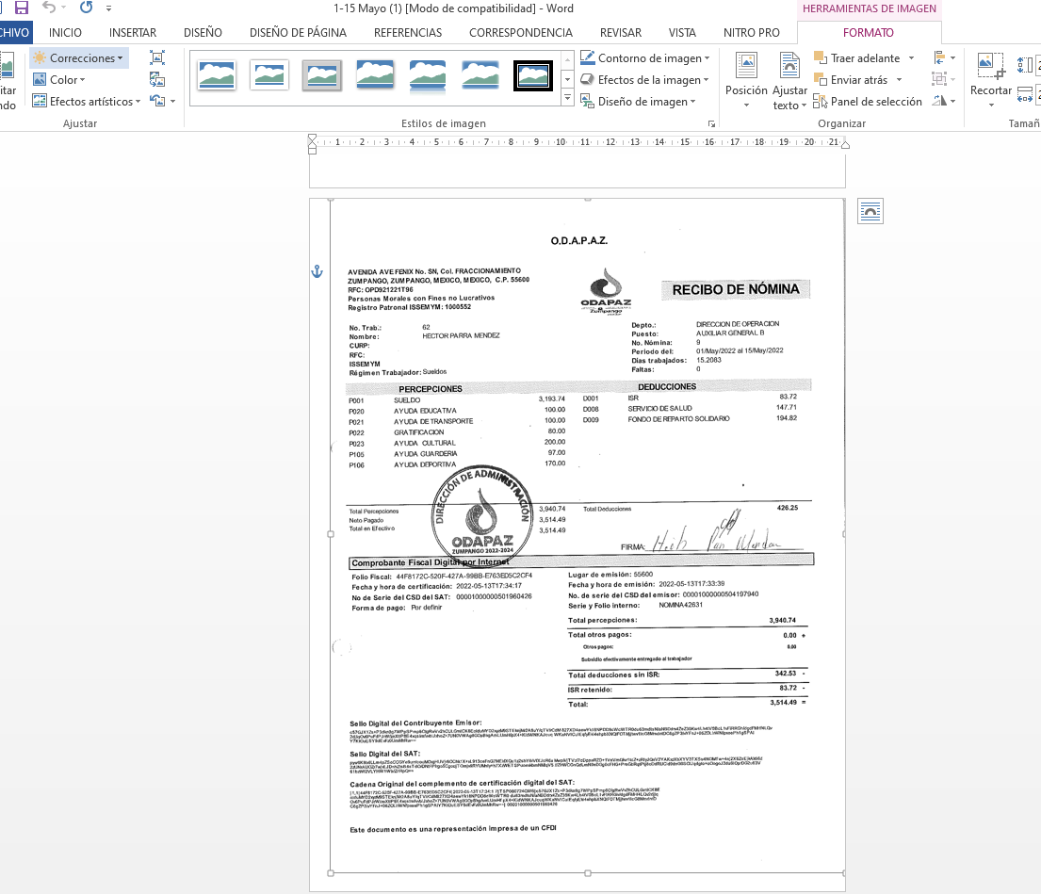
(Imagen extraída de la página 2 del archivo denominado 1-15 Mayo (1).docx, que fue entregado en la respuesta y que obra en Sistema de Acceso a la Información Mexiquense (SAIMEX))

Aunado a ello, el documento entregado en formato pdf, tampoco permite seleccionar texto, copiarlo y pegarlo; por tanto, tampoco permite que la información pueda ser utilizada, reutilizada o redistribuida; en consecuencia, no se encuentra en datos abiertos; a saber se inserta a continuación una imagen del contenido de dicho archivo:

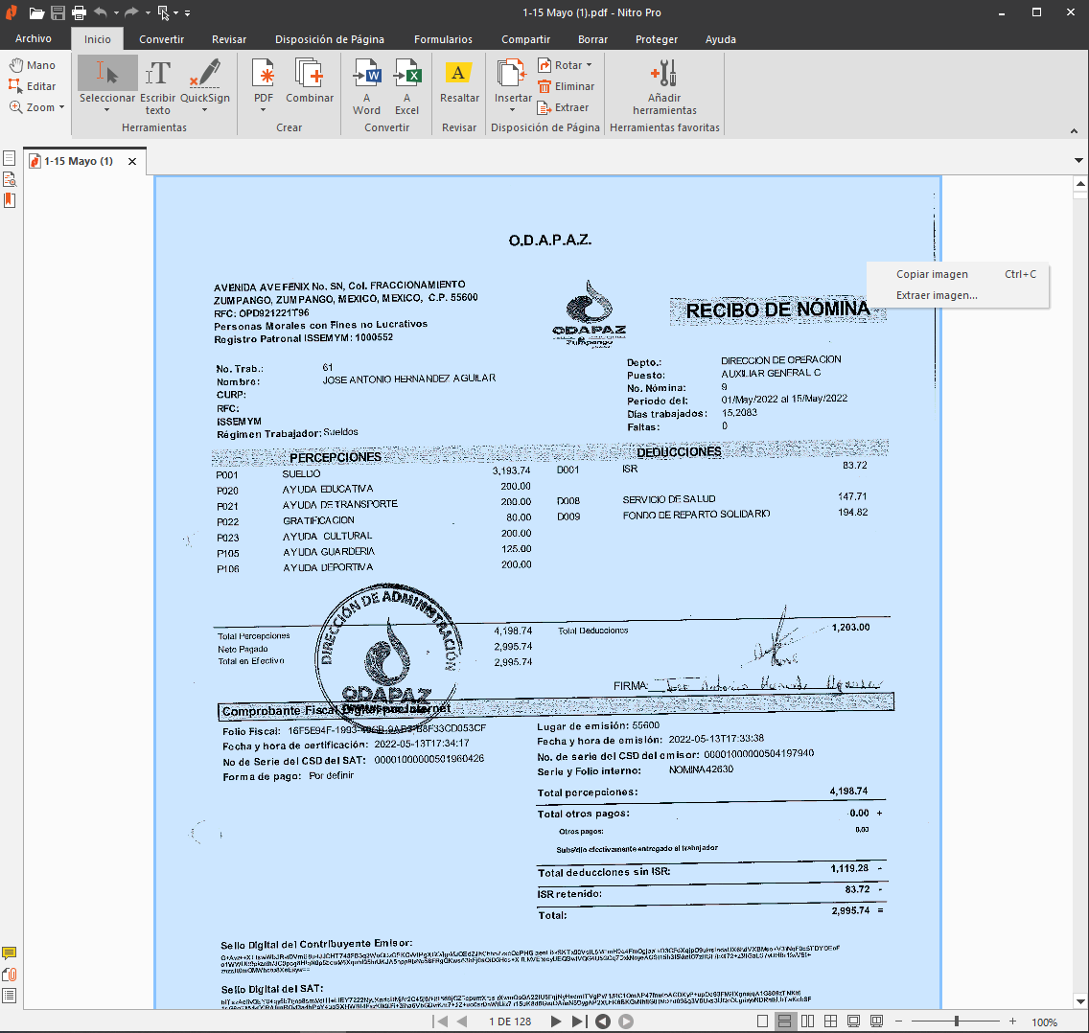
(Imagen extraída de la página 1 del archivo denominado 1-15 Mayo.pdf, que fue entregado en la respuesta y que obra en Sistema de Acceso a la Información Mexiquense (SAIMEX))

De la imagen anterior destaca que no es posible seleccionar texto; sino que se trata de imágenes completas que no permiten su reutilización y por ello, se insiste en que no obra en datos abiertos; por ello, es dable considerar que la respuesta proporcionada por el Sujeto Obligado efectivamente no cumple con las características de datos abiertos; y por ello, no se colma totalmente la solicitud del Particular.

Ahora bien, el argumento principal de la resolución, se sostuvo en considerar que el Sujeto Obligado no se encuentra obligado a generar la información en datos abiertos; sin embargo, se dejó de lado la trascendencia de la información solicitada; pues se trata de recibos de nómina que son información pública y de interés de la población, conforme a lo dispuesto en el artículo 92, fracción VIII, de la Ley de Transparencia y Acceso a la Información Pública del Estado de México y Municipios; ya que es indispensable que los Particulares conozcan de las retribuciones que reciben los servidores públicos con motivo de sus salarios y prestaciones; aunado a que su entrega permite corroborar que la información se emite conforme a las bases legales; lo que da sentido al quehacer de la transparencia y rendición de cuentas.

Sumado a lo anterior, los recibos de nómina de los entes municipales; incluyendo los Comprobantes Fiscales Digitales por Internet por concepto de Nómina; deben generarse y entregarse en los informes remitidos al Órgano Superior de Fiscalización del Estado de México (OSFEM) conforme a la reglamentación correspondiente; por lo que se advierte que el Sujeto Obligado genera la información y puede dar cuenta en los términos solicitados.

Es preciso señalar que si bien el Sujeto Obligado no se encuentra constreñido a generar la información en datos abiertos; lo cierto es que genera la información y puede entregarlo de forma tal que se permita la reutilización de la documentación; aunado a que no debe perderse de vista que este Organismo Garante debe cumplir con el principio de máxima publicidad que prevé que la información sea pública, completa, oportuna y accesible; y en el fallo que nos ocupa, se debió considerar lo dispuesto en los artículos 41, 71 y 75 de la Ley de Transparencia y Acceso a la Información Pública del Estado de México y Municipios; que a la letra disponen:

Artículo 41. El Instituto promoverá la publicación de la información en datos abiertos y accesibles.

Artículo 74. El Instituto, en el ámbito de sus atribuciones y competencia, coadyuvará con los sujetos obligados y representantes de la sociedad civil en la implementación de mecanismos de colaboración para la promoción de políticas y mecanismos de apertura gubernamental.
Con independencia de las obligaciones en materia de transparencia que deban solventar los sujetos obligados, el Instituto promoverá la publicación de la información de datos abiertos y accesibles.

Artículo 75. Es obligación de los sujetos obligados el poner a disposición de los particulares la información a que se refiere esta Ley a través de sus sitios de Internet y de la Plataforma Nacional.
La Plataforma electrónica promoverá el uso de la información original escaneada y las versiones en datos abiertos y/o formatos editables, según corresponda, de los documentos fuente.
(Énfasis añadido).
En atención a los artículos transcritos, este Organismo Garante debe procurar y buscar que la información se transparente de forma tal, que se permite el acceso y la reutilización, por lo que, se debió considerar la entrega de la información en datos abiertos, que permita el cumplimiento de la Ley que rige nuestra materia y el debido progreso y aplicación de la transparencia. Además de que el Instituto de Transparencia, Acceso a la Información Pública y Protección de Datos Personales del Estado de México y Municipios (INFOEM), procura el conocimiento y fomentación de los datos abiertos; tan es así que participa en Foros, como el Foro virtual sobre Datos Abiertos, convocado por el organismo garante de Tlaxcala; al respecto véase: https://www.infoem.org.mx/es/contenido/noticias/datos-abiertos-para-aumentar-la-transparencia. De igual forma, se publican documentos como El ABC del Gobierno Abierto; véase: https://www.infoem.org.mx/doc/gobiernoAbierto/normatividad-documentos/El_ABC_del_Gobierno_Abierto.pdf; que pretende vincular el conocimiento de los datos abiertos con el gobierno abierto.

Sumado a lo anterior, este Organismo Garante resolvió en su 40°Sesión Ordinaria del 9 de noviembre de 2022; el Recurso de Revisión 13411/INFOEM/IP/RR/2022; en el que al mismo Sujeto Obligado; Organismo Público Descentralizado para la Prestación de los Servicios de Agua Potable Alcantarillado y Saneamiento del Municipio de Zumpango; le solicitaron recibos de nómina en formato pdf y en datos abiertos; y entregó en informe justificado recibos de nómina en datos abiertos; en dicho Recurso de Revisión, se resolvió modificar la respuesta inicial y ordenar nuevamente la entrega de los recibos de nómina entregados en el informe justificado en versión pública correcta, pues se habían dejado datos personales confidenciales visibles. Cabe destacar que dicha resolución se votó por unanimidad de votos.

Lo anterior sentó las bases para considerar que el Sujeto Obligado cuenta con la información en datos abiertos y puede ser entregada en dicho formato, además de ser el precedente directo para que este Organismo Garante procediera a ordenar la documentación en el formato solicitado. No se omite mencionar que es este caso no es excepción al supuesto que nos ocupa; pues este Organismo Garante cuenta con presentemente en los que ordenó la entrega de recibos de nómina en formato de datos abiertos; tales como los identificados con los folios: 05302/INFOEM/IP/RR/2019; votado en la 33°Sesión Ordinaria, del 11 de septiembre de 2019; y el 8353/INFOEM/IP/RR/2019 y acumulados; votado en la 5° Sesión Ordinaria del 12 de febrero de 2020.

Aunado a ello, este Instituto ha entregado la información de recibos de nómina en formato de datos abiertos; tal es el caso de la atención prestada a las solicitudes de información de folios: 00161/INFOEM/IP/2022; 00162/INFOEM/IP/2022; 00244/INFOEM/IP/2022; 00555/INFOEM/IP/2022 y 00802/INFOEM/IP/2022; en las que en todos los casos, este Instituto, en su calidad de Sujeto Obligado entregó recibos de nómina en formato pdf y en datos abiertos; danto cuenta de que es posible la entrega en dicho formato.

Lo anterior, abona también a mostrar que el objetivo de entregar los recibos de nómina, únicamente tiene por finalidad que los datos que obra en ellos puedan ser reutilizados, pero de ninguna manera implica que entregar un CFDI, propicie que estos sean alterados o editados, pues justamente el formato PDF impide realizar tales acciones, pero la calidad de datos abiertos permite que esos sean extraídos del PDF para ser utilizados en otros documentos, pues incluso afirmar que la entrega de datos abiertos facilita su alteración, ningún documento público se entregaría en datos abiertos, situación contraria a las acciones en materia de transparencia que ha impulsado este Instituto, sumado a ello, en virtud de que las facturas también son CFDI, tampoco procedería ordenarlas en datos abiertos, criterio que perjudica a las acciones de transparencia emprendidas desde el Sistema Nacional de Transparencia y el derecho humano de las personas que requieren información.

En conclusión de todo lo antes expuesto; emito el presente Voto Disidente, pues considero que se contaban con elementos suficientes para modificar la respuesta inicial y ordenar la entrega de la información en datos abiertos.--------------------------------------------------------------

